МИНОБРНАУКИ РОССИИ

Федеральное государственное бюджетное образовательное учреждение высшего образования

НИЖЕГОРОДСКИЙ ГОСУДАРСТВЕННЫЙ ТЕХНИЧЕСКИЙ

УНИВЕРСИТЕТ им. Р.Е.АЛЕКСЕЕВА

Институт радиоэлектроники и информационных технологий

Кафедра «Информатика и системы управления»

ОТЧЕТ

**Лабораторная работа №3**

По дисциплине: «Информатика и компьютерные технологии»

Тема: “Знакомство с системой контроля версий git”

РУКОВОДИТЕЛЬ:

______________ Степаненко М. А.

СТУДЕНТ:

______________ Белинов С. А.

Группа 23-ИВТ-2

Работа защищена «___» ____________

Нижний Новгород 2024

**Работа:**

Клонирование «форка», переход в нужную директорию (каталог), создание ветки и проверка списка веток

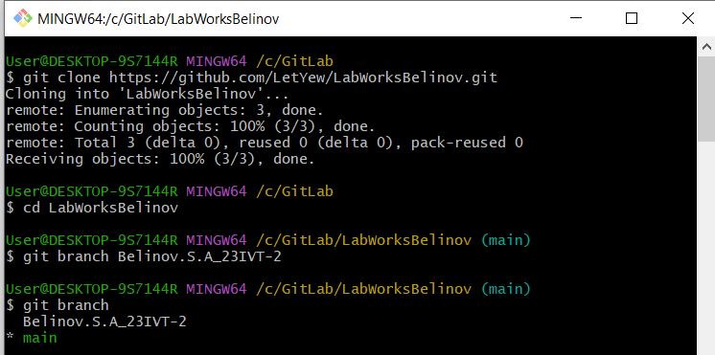

Перемещение на нужную ветку, добавление файлов Lab1 и Lab2

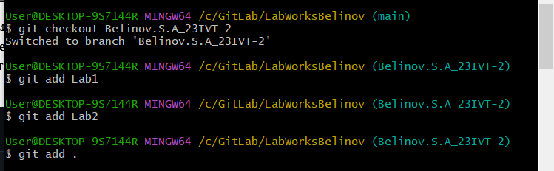

Первоначальный коммит, затем коммит изменений в текстовом файле

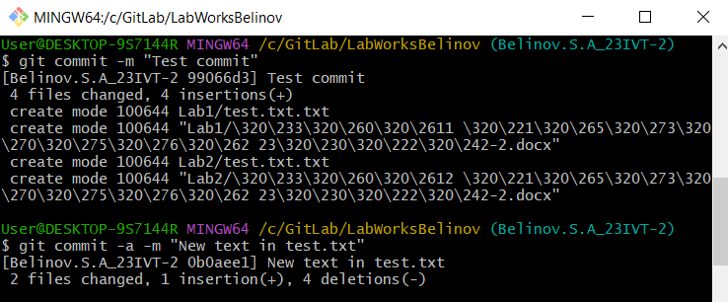

Push с установкой вышестоящей ветки

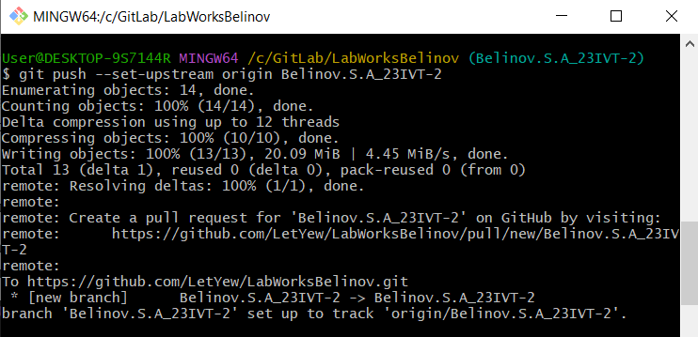

Pull из ветки после внесения изменений

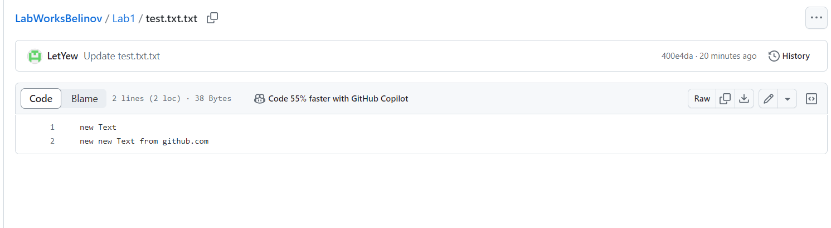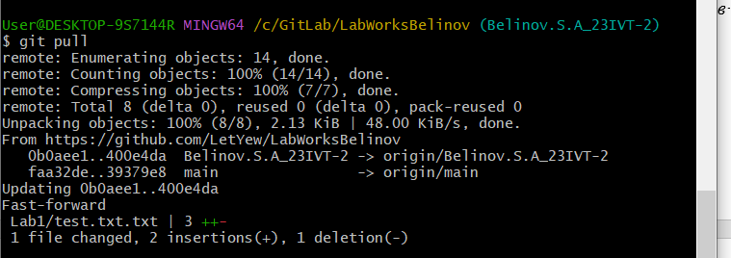

Создание файла в локальном репозитории и на github.com

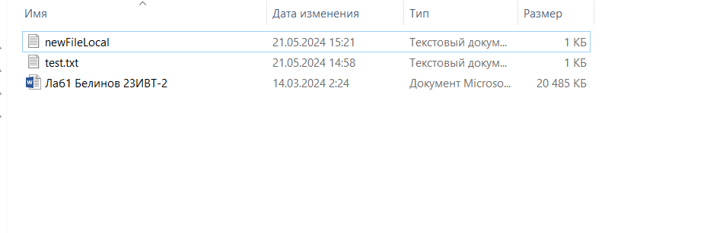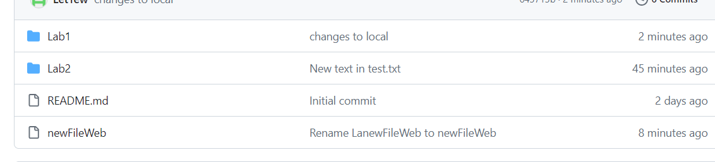

Ошибка при использовании push в локальном

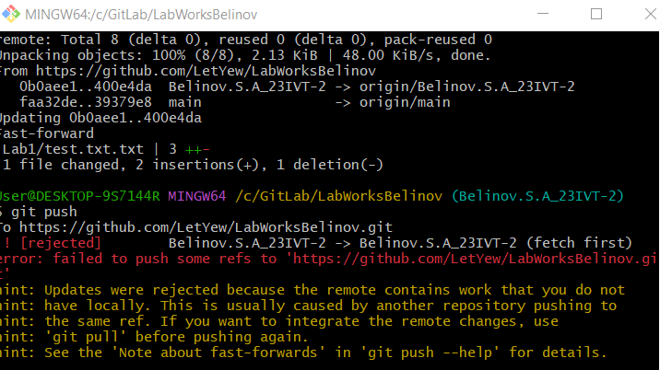

После использования команды pull файл из web-a был добавлен в локальный

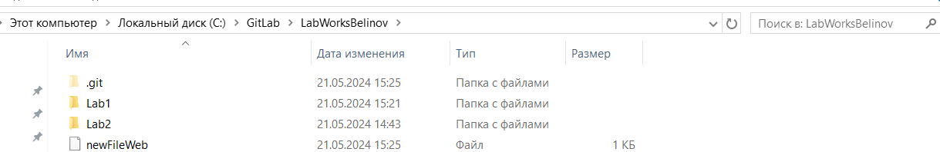

Добавление файла

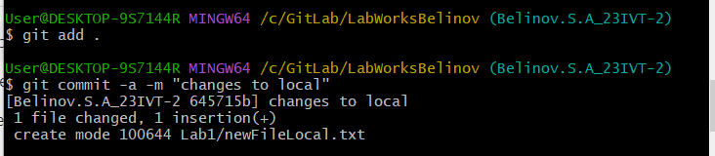

Собственно команда push

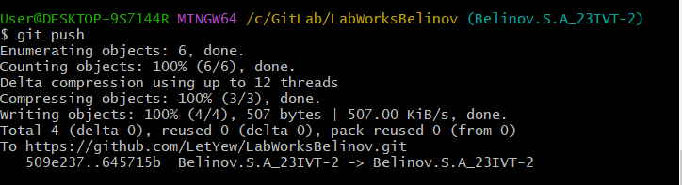

После отчет добавлен в форк в отдельной папке, создан pull-request

**Вывод:**

Система контроля версий удобна, пусть интерфейс и представлен окном консоли. Выполнение работы много времени не заняло, как установка git, так и выполнение основной части